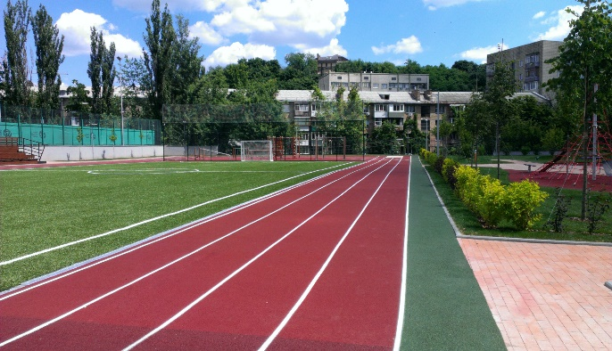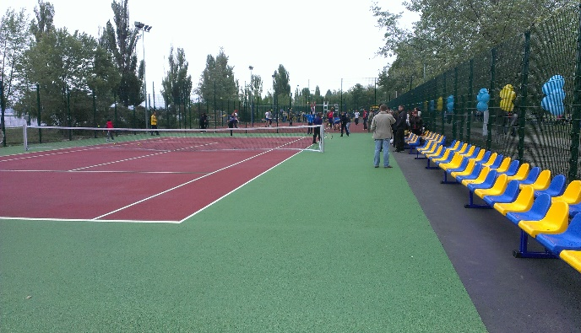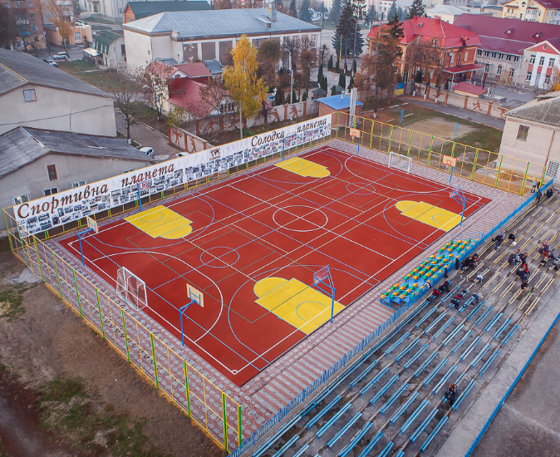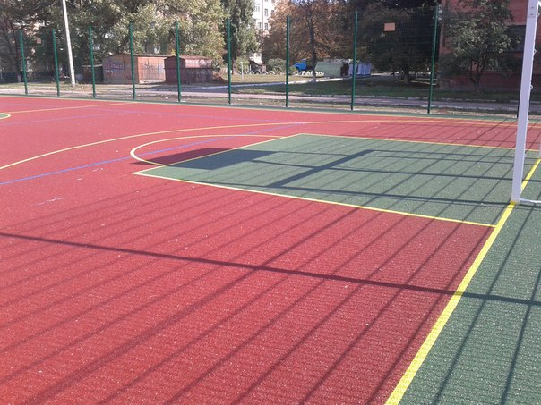

Багатофункціональний майданчик з поліуретановим покриттям 25х15м

Поліуретанові спортивні покриття виготовляються з гумової крихти вторинної переробки (SBR), кольорової каучукової крихти первинного виготовлення (EPDM) та поліуретанового зв’язуючого (поліуретанових систем). Покриття наноситься на підготовлену основу (шліфований бетон, дрібнозернистий асфальт) безшовним способом вручну або з використанням спеціальної техніки, що значно продовжує строк їх служби. Товщина покриття складає від 2 до 20 мм.
Завдяки своєму складу поліуретанові гумові покриття володіють рядом унікальних властивостей:
- стійкість до ультрафіолетового випромінювання;
- оптимальна протиковзна поверхня;
- висока міцність та зносостійкість;
- відсутність стиків та швів;
- широка кольорова гама;
- водопроникність (там де це необхідно);
- довготривалий термін служби;
- відповідність найвищим вимогам атлетів;
- зниження ризику отримання травм;
- відмінна підшарова адгезія;
- оптимальні функціональні характеристики;
- висока ремонтна придатність.
Дане покриття використовується при будівництві спортивних споруд відкритого та внутрішнього типу: для облаштування бігових доріжок стадіонів, для будівництва спортивних майданчиків ігрових видів спорту (мініфутбол, баскетбол, волейбол, теніс, гандбол) та універсальних спортивних майданчиків, для шкільних і дитячих майданчиків, доріжок для прогулянок, для благоустрою територій у дворах, біля котеджів і гаражів і т.і.

Облаштування ігрових майданчиків поліуретановим покриттям
CONIPUR SP (13 мм), Коніка, Швейцарія, без підготовки основи
CONIPUR SP  13 мм  (Коніка, Швейцарія) | 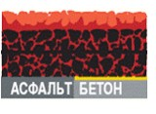  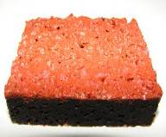 | Двошарова пом'якшена система складається із гумової крихти 1-3 мм (SBR) і кольорового каучука фракції 0,5-1,5мм (EPDM), нанесених спрей системою (посилене ПУ покриття) | Бігові доріжки, багатофункціональні майданчики (міні-футбол, баскетбол, волейбол, теніс, бадмінтон), тенісні корти, дитячі майданчики

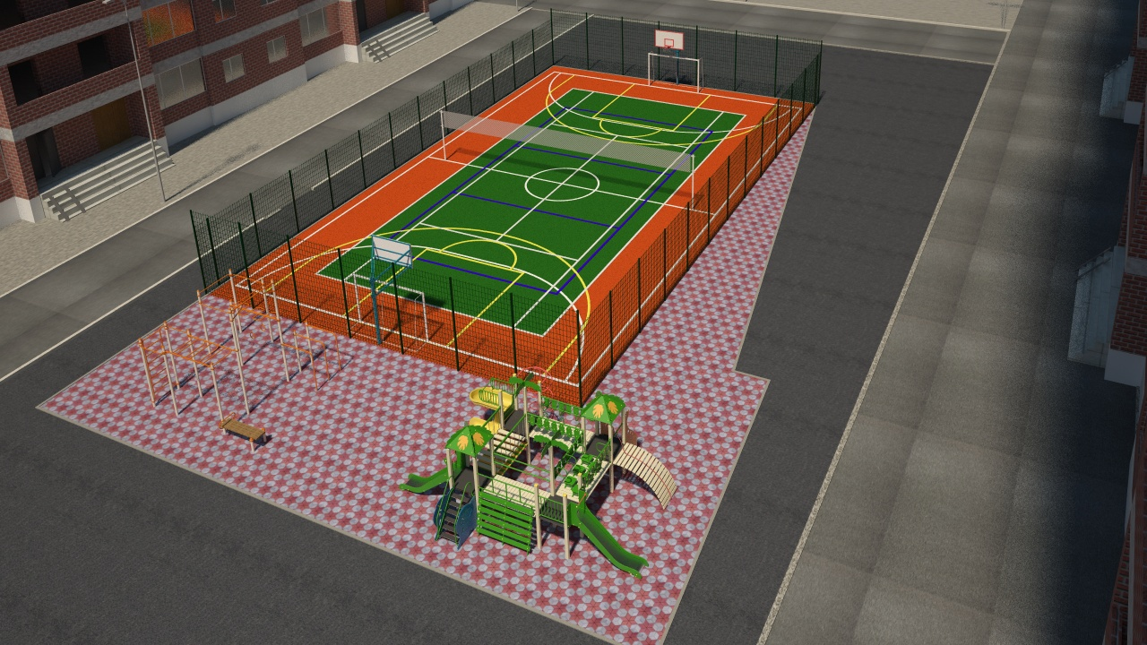

ТАБЛИЦЯ РОЗРАХУНКУ ВАРТОСТІ ОБЛАШТУВАННЯ БАГАТОФУНКЦІОНАЛЬНОГО СПОРТИВНОГО МАЙДАНЧИКА 25х15 ПОЛІУРЕТАНОВИМ ПОКРИТТЯМ
Спортивне поліуретанове покриття
№ з/п | Назва товару | Вартість покриття
1.1 | Покриття | Conipur SP 13 мм  1 000,00 грн./м²
1.2 | Вигляд покриття
1.3 | Вартість покриття 375 м² (25х15м)  (з монтажем і доставкою), грн. | 375 000,00 грн.
Спортивне обладнання
№ | Обладнання (назва виробу, одиниця вим.) | Ціна за одиницю, грн. | Вартість, грн.
2.1 | Ворота гандбольні УТ600, шт | 8 000,00 | 16 000,00
2.2 | Сітка гандбольна 3х2м, к-т | 2 700,00 | 2 700,00
2.3 | Волейбольно-тенісні стійки з пристроєм для натягування сітки УТ413, к-т | 7 800,00 | 7 800,00
2.4 | Сітка великого тенісу, шт | 6 000,00 | 6 000,00
2.5 | Сітка волейбольна, шт | 2 000,00 | 2 000,00
2.6 | Стенд баскетбольний УТ410, шт | 15 200,00 | 30 400,00
2.7 | Сітка баскетбольна, шт | 300,00 | 300,00
2.8 | Монтажні роботи обладнання |  | 13 500,00
2.9 | Транспортні послуги |  | 2 000,00
2.10 | Загальна вартість обладнання |  | 80 700,00
3. | Всього за майданчик з покриттям та обладнанням: | 455700,00 грн.
4. | Підготовка основи – армована шліфована бетонна плита, 510 м² | 459 000,00 грн.
5. | Панельна оцинкована огорожа, висота 3 м по довгих сторонах та 4 м по коротких, зі спорт. кріпленнями та хвіртками, 94 м. п. | 235 000,00 грн.
6. | Разом спортивний майданчик 25х15м | 1 149 700,00 грн.
загальною площею 375 м²
ТЕХНІЧНІ УМОВИ ДЛЯ ВЛАШТУВАННЯ БЕТОННОЇ ОСНОВИ СПОРТИВНИХ МАЙДАНЧИКІВ
З ПОЛІУРЕТАНОВИМ ПОКРИТТЯМ

- Підготовка ґрунтової основи.
  - Усі роботи з видалення рослинного покриву, ущільнення ґрунту та планування повинні проводитися з урахуванням вимог ДБН 3.02.01-87, а ущільнення й планування майданчика з урахуванням того, що вся поверхня основи повинна бути рівною, а уклін готової основи становить не менше 1-2 см на кожні 3 м довжини в бік уклону поверхні (в залах уклін + 0,00). Обробити гербіцидами.
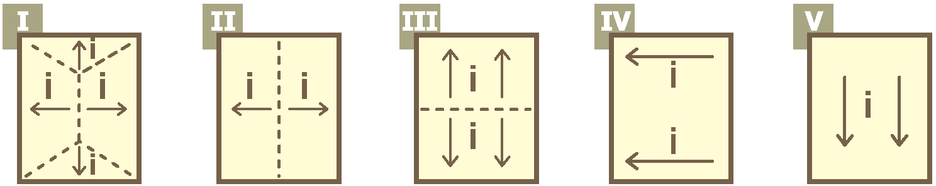
Примітка: Для баскетболу, волейболу та бадмінтону, як правило, приймаються уклін варіантів III або IV, для великого тенісу - уклін варіанту III (по ДБН В.2.2.-13-2003)
  - Ущільнений грунт, що залишився, слід обробити спецзасобами для стерилізації (санація).
  - Для забезпечення довговічності конструкції на спланований грунт укладається шар щебню або гравію товщиною 10-15 см (СНиП 3.06.03-85), із ступенем ущільнення не менше 95% і вирівнюється мінімальним шаром піску з поливкою водою.
  - При помірній вологості ґрунту в якості розділового шару під бетонну основу накладають один - два шари поліетиленової плівки з мінімальним напуском 15 см.
- Конструкція бетонної основи (ДБН 3.03.01-87).
  - Клас бетонної суміші не менше В20 (М 350);
  - Товщина бетонного шару повинна бути не менше 10 см.;
  - Армування – відповідно до проекту в залежності від фізичних властивостей ґрунту (зварна сталева сітка 5Вр1 (100x100);
  - В'яжуче - портландцемент М400;
  - Наповнювачі для бетону застосовуються фракціонованими і митими, але не більше 1,5 см за розміром.
  - Величина залучення повітря до 8% за обсягом бетону;
  - Температурний шов шириною 1,5 см повинен знаходитися посередині майданчика із заповненням еластичним матеріалом (акриловим герметиком). У разі розміщення декількох майданчиків у ряд, температурні шви влаштовуються між майданчиками. При влаштуванні основи для закритих майданчиків рекомендується по периметру виконати температурний шов шириною 2,5 см.
- Приготування бетону.
  - При приготуванні бетонної суміші слід дотримуватись вимог ДБН 3.03.01-87.
- Укладання бетонних сумішей, витримка, догляд за бетоном.
  - Усі роботи з укладання бетону повинні вестися з урахуванням вимог ДБН 3.03.01-87.
  - Усі роботи з укладання й ущільнення бетонних сумішей повинні вестися без перерви, принаймні, до середини площі майданчика для виключення стиків.
  - У початковий період твердіння бетону (7-10 діб) його необхідно захищати від попадання атмосферних опадів або втрат вологи, в подальшому підтримувати режим температури та вологості зі створенням умов, які забезпечують зростання його міцності.
  - При необхідності фінішну обробку рекомендується здійснювати наливними самовирівнювальними сумішами типу UZIN, Бетоніт 3000, Анкер і т.п. з урахуванням сфери їх застосування – для внутрішніх і для зовнішніх робіт.
Вимоги до поверхні бетонної основи.
  - Поверхня повинна мати уклін 1см на кожні 3 м у бік відводу води (в залах уклін + 0,00).
  - Рівність поверхні покриття перевіряється 3-х метровою рейкою або правилом. Допускаються просвіти й нерівності до 3 мм на кожні 3 м довжини в будь-якому напрямку.
  - Вологість основи перед монтажем полімерного покриття не повинна перевищувати 5% (ДЕН 3.04.01-87 табл. 24, 25).
  - Міцність основи – не менше З0 МПа.
- Дренаж
  - Для відведення води з поверхні покриття по периметру майданчика повинен бути влаштований дренаж, конструкція якого визначається для кожного конкретного випадку індивідуально.

Влаштування панельної оцинкованої огорожі для спортивного майданчика

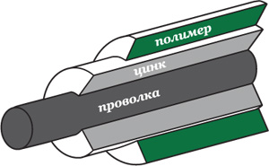
Для огородження спортивного майданчика пропонуємо Вам використати сучасну систему панельної огорожі з полімерним покриттям.
Панелі зварні з прямокутними чарунками гарантують високу міцність. Розмір полотна 2030х2500 мм. Розмір чарунки 200х50мм, діаметр оцинкованого проводу d=4/5/6 мм.
Стовпи виконані з оцинкованої сталі, вкриті полімером та мають отвори або різьбові втулки для кріплення. Висота стовпів в залежності від загальної висоти огорожі 2 м (товщина профілю – 2 мм, розмір перетину стовпів – 60х40 мм) та 6 м (товщина профілю – 3 мм, розмір перетину стовпів – 60х120 мм).
Монтаж огорожі не потребує зварювальних робіт. Земельні роботи по вертикальному плануванню та геодезичні роботи виконує замовник.

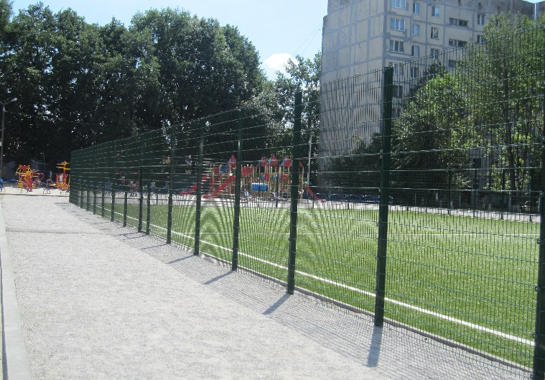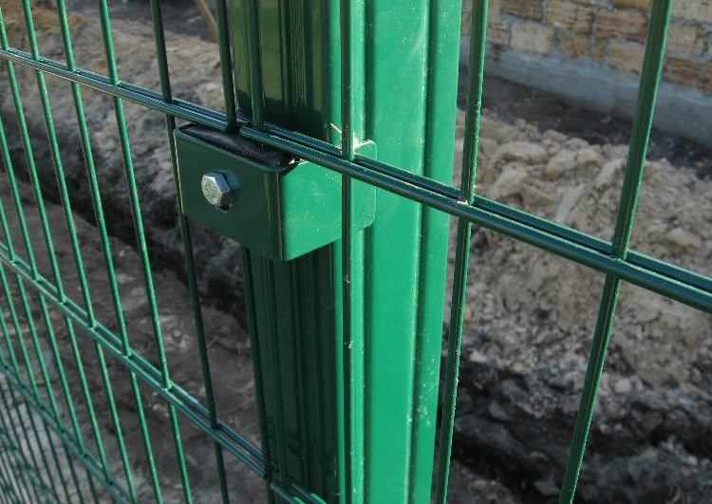

Дитяче ігрове обладнання та спортивний комплекс Воркаут

- Ігровий комплекс "Джунглі" T809

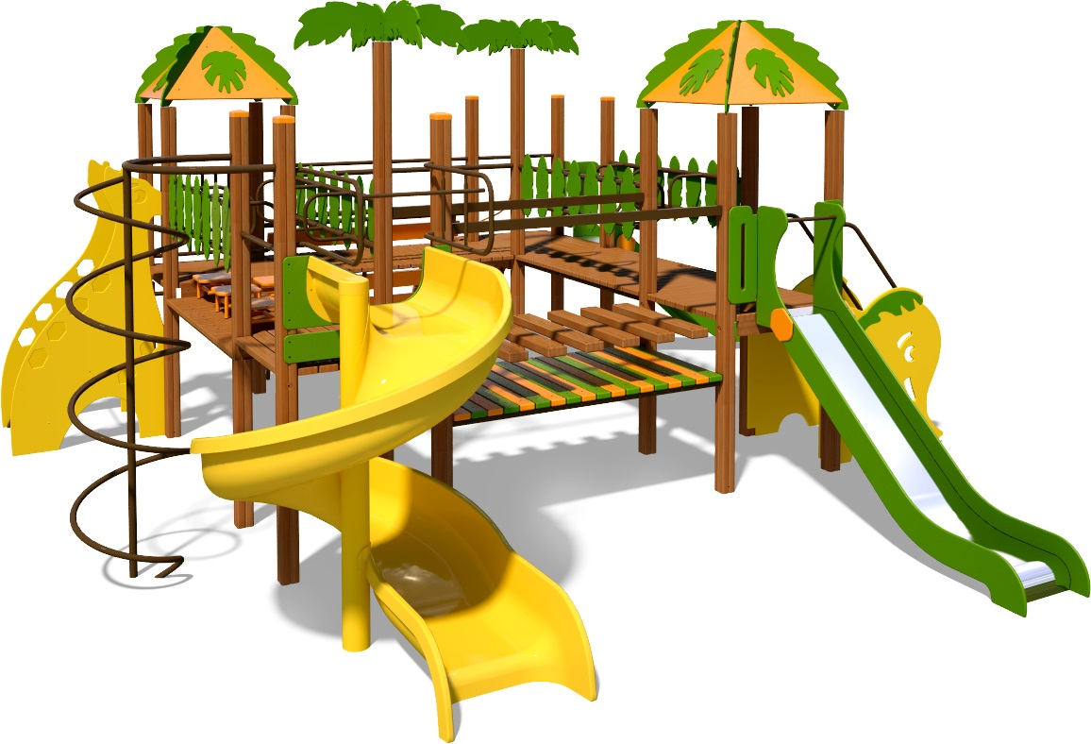

Вартість комплексу – 160 000,00 грн.
Доставка – 3 000,00 грн.
Монтаж – 40 000,00 грн.
Всього – 203 000,00 грн.

- СК Воркаут S831.9

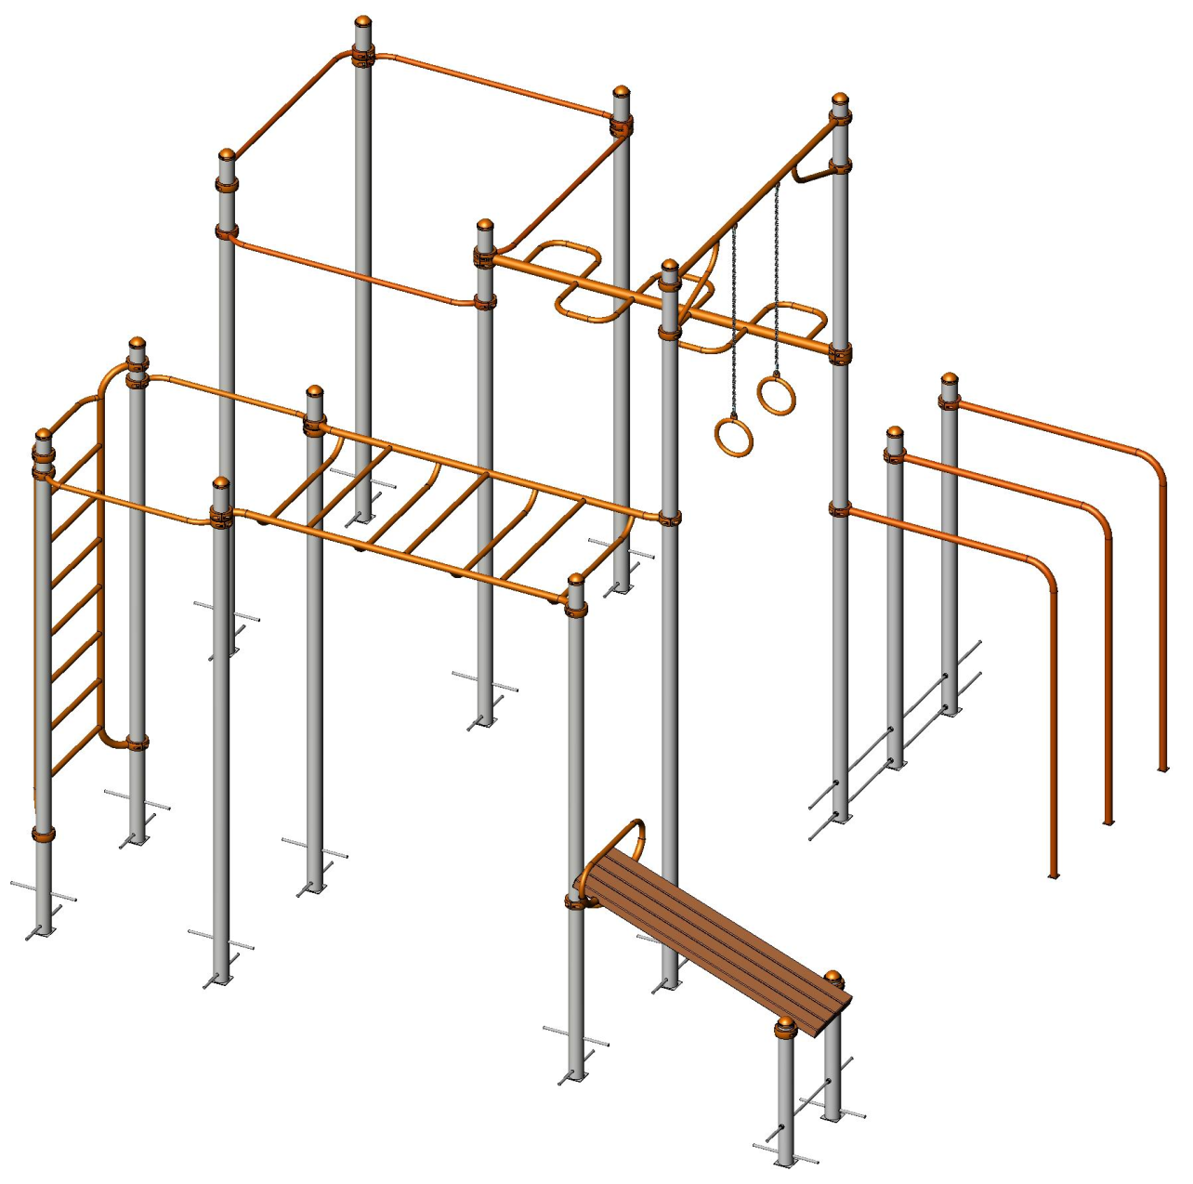

Вартість комплексу – 62 200,00 грн.
Доставка – 3 000,00 грн.
Монтаж – 15 500,00 грн.
Всього – 80 700,00 грн.

Разом за спортивно-ігровий майданчик
з основою, покриттям, огорожею і обладнанням:
Найменування товару/робіт | Вартість, грн.
Поліуретанове покриття спрей-система | 455700,00
Бетонна основа | 459 000,00
Панельна спортивна огорожа | 235 000,00
Дитяче та спортивне обладнання | 283 700,00
Проектно-кошторисна документація з експертизою | 35 000,00
Всього за об’єкт: | 1 468400,00

